Информация о результатах ВПР

МБОУ СОШ №14 г. Кузнецка им. 354 стрелковой дивизии

в 2019 году.

|  |  |  |  |  |  |  |  |  |  |  |
| --- | --- | --- | --- | --- | --- | --- | --- | --- | --- | --- |
| **Всероссийские проверочные работы 2019 (4 класс)** | | | | | | | | | | |
| Дата: | | | | 15.04.2019-19.04.2019 | | | | | | |
| **Предмет:** | | | | **Русский язык** | | | | | | |
| Статистика по отметкам | | | | | | | | | | |
| Максимальный первичный балл: 38 | | | | | | | | | | |
| **ОО** | | | | | **Кол-во уч.** | **Распределение групп баллов в %** | | | |  |
| 2 | 3 | 4 | 5 |
|  | | | | | | | | | |
| **Вся выборка** | | | | | 1538281 | 4.7 | 25.7 | **46.9** | **22.7** |
|  | **Пензенская обл.** | | | | 12945 | 3.7 | 25.3 | **45.9** | **25** |
|  | **город Кузнецк** | | | 967 | 1.9 | 24 | **47.4** | **26.8** |
|  | (sch580108) МБОУ СОШ №14 города Кузнецка им. 354 стрелковой ди | | 68 | 2.9 | 35.3 | **50** | **11.8** |
|  | | | | | | |
| Общая гистограмма отметок | | | | | | | | | | |
| |  | | --- | | **Гистограмма соответствия отметок за выполненную работу и отметок по журналу** | |  | |  | | | | | | | | | | | |
|  | | | | | | | | | | |

|  |  |  |  |  |  |  |  |  |  |  |
| --- | --- | --- | --- | --- | --- | --- | --- | --- | --- | --- |
| Предмет: | | | | **Математика** | | | | | | |
| Статистика по отметкам | | | | | | | | | | |
| Максимальный первичный балл: 20 | | | | | | | | | | |
| **ОО** | | | | | **Кол-во уч.** | **Распределение групп баллов в %** | | | |  |
| 2 | 3 | 4 | 5 |
|  | | | | | | | | | |
| **Вся выборка** | | | | | 1548189 | 2.4 | 18.6 | **43.5** | **35.5** |
|  | **Пензенская обл.** | | | | 13086 | 1.9 | 17.9 | **42.3** | **37.9** |
|  | **город Кузнецк** | | | 971 | 1 | 15.2 | **43.2** | **40.6** |
|  | (sch580108) МБОУ СОШ №14 города Кузнецка им. 354 стрелковой ди | | 73 | 2.7 | 27.4 | **45.2** | **24.7** |
|  | | | | | | |
| Общая гистограмма отметок | | | | | | | | | | |
|  | | | | | | | | | | |
| Предмет: | | | | Окружающий мир | | | | | | |
| Статистика по отметкам | | | | | | | | | | |
| Максимальный первичный балл: 32 | | | | | | | | | | |
| **ОО** | | | | | **Кол-во уч.** | **Распределение групп баллов в %** | | | |  |
| 2 | 3 | 4 | 5 |
|  | | | | | | | | | |
| **Вся выборка** | | | | | 1538335 | 0.94 | 20.2 | **55.6** | **23.3** |
|  | **Пензенская обл.** | | | | 13040 | 0.7 | 18.5 | **53.2** | **27.6** |
|  | **город Кузнецк** | | | 959 | 0.1 | 17.2 | **55.3** | **27.4** |
|  | (sch580108) МБОУ СОШ №14 города Кузнецка им. 354 стрелковой ди | | 71 | 0 | 15.5 | **62** | **22.5** |
|  | | | | | | |
| Общая гистограмма отметок | | | | | | | | | | |
|  | | | | | | | | | | |

|  |  |  |  |  |  |  |  |  |  |  |
| --- | --- | --- | --- | --- | --- | --- | --- | --- | --- | --- |
| **Всероссийские проверочные работы 2019 (5 класс)** | | | | | | | | | | |
| Дата: | | | | 25.04.2019 | | | | | | |
| **Предмет:** | | | | **Русский язык** | | | | | | |
| Статистика по отметкам | | | | | | | | | | |
| Максимальный первичный балл: 45 | | | | | | | | | | |
|  | | | | | | | | | | |
| **ОО** | | | | | **Кол-во уч.** | **Распределение групп баллов в %** | | | |  |
| 2 | 3 | 4 | 5 |
|  | | | | | | | | | |
| **Вся выборка** | | | | | 1408499 | 13.5 | 36.6 | 35.2 | 14.7 |
|  | **Пензенская обл.** | | | | 11951 | 9.8 | 34.1 | **37.4** | **18.7** |
|  | **город Кузнецк** | | | 929 | 10.2 | 38 | **36.6** | **15.2** |
|  | (sch580108) МБОУ СОШ №14 города Кузнецка им. 354 стрелковой ди | | 82 | 11 | 36.6 | **43.9** | **8.5** |
|  | | | | | | |
| Общая гистограмма отметок | | | | | | | | | | |
|  | | | | | | | | | | |

|  |  |  |  |  |  |  |  |  |  |  |
| --- | --- | --- | --- | --- | --- | --- | --- | --- | --- | --- |
| **Предмет:** | | | | **Математика** | | | | | | |
| Статистика по отметкам | | | | | | | | | | |
| Максимальный первичный балл: 20 | | | | | | | | | | |
| **ОО** | | | | | **Кол-во уч.** | **Распределение групп баллов в %** | | | |  |
| 2 | 3 | 4 | 5 |
|  | | | | | | | | | |
| **Вся выборка** | | | | | 1419498 | 11.6 | 34.2 | **33.6** | **20.6** |
|  | **Пензенская обл.** | | | | 12067 | 7.6 | 31.4 | **35.6** | **25.4** |
|  | **город Кузнецк** | | | 916 | 9.2 | 35.6 | **36.1** | **19.1** |
|  | (sch580108) МБОУ СОШ №14 города Кузнецка им. 354 стрелковой ди | | 78 | 11.5 | 41 | 30.8 | 16.7 |
|  | | | | | | |
|  | | | | | | | | | | |
| |  |  |  |  |  |  |  |  |  |  |  | | --- | --- | --- | --- | --- | --- | --- | --- | --- | --- | --- | | **Предметт:** | | | | **История** | | | | | | | | Статистика по отметкам | | | | | | | | | | | | Максимальный первичный балл: 15 | | | | | | | | | | | | **ОО** | | | | | **Кол-во уч.** | **Распределение групп баллов в %** | | | |  | | 2 | 3 | 4 | 5 | |  | | | | | | | | | | | **Вся выборка** | | | | | 1421939 | 7.9 | 39.1 | **37.3** | **15.7** | |  | **Пензенская обл.** | | | | 11991 | 5.2 | 34.6 | **38.8** | **21.4** | |  | **город Кузнецк** | | | 916 | 5.5 | 41.9 | **36.9** | **15.7** | |  | (sch580108) МБОУ СОШ №14 города Кузнецка им. 354 стрелковой ди | | 76 | 13.2 | 69.7 | 13.2 | 3.9 | |  | | | | | | | | Общая гистограмма отметок | | | | | | | | | | | |  | | | | | | | | | | | | | | | | | | | | | |
| **Предмет:** | | | | **Биология** | | | | | | |
| Статистика по отметкам | | | | | | | | | | |
| Максимальный первичный балл: 27 | | | | | | | | | | |
| **ОО** | | | | | **Кол-во уч.** | **Распределение групп баллов в %** | | | |  |
| 2 | 3 | 4 | 5 |
|  | | | | | | | | | |
| **Вся выборка** | | | | | 1411463 | 2.9 | 36.3 | **47** | **13.8** |
|  | **Пензенская обл.** | | | | 11996 | 1.9 | 27.9 | **49.5** | **20.6** |
|  | **город Кузнецк** | | | 917 | 2.7 | 32.2 | **49.2** | **15.9** |
|  | (sch580108) МБОУ СОШ №14 города Кузнецка им. 354 стрелковой ди | | 80 | 8.8 | 60 | 30 | 1.2 |
|  | | | | | | |
| Общая гистограмма отметок | | | | | | | | | | |
|  | | | | | | | | | | |

|  |  |  |  |  |  |  |  |  |  |  |  |  |  |  |  |  |  |  |  |  |  |  |  |  |  |
| --- | --- | --- | --- | --- | --- | --- | --- | --- | --- | --- | --- | --- | --- | --- | --- | --- | --- | --- | --- | --- | --- | --- | --- | --- | --- |
| **Всероссийские проверочные работы 2019 (6 класс)** | | | | | | | | | | | | | | | | | | | | | | | | | |
| 23.04.2019 | | | | | | | | | | | | | | | | | | | | | | | | |
| **Русский язык** | | | | | | | | | | | | | | | | | | | | | | | | |
| Статистика по отметкам | | | | | | | | | | | | | | | | | | | | | | | | | |
| Максимальный первичный балл: 51 | | | | | | | | | | | | | | | | | | | | | | | | | |
| **ОО** | | | | **Кол-во уч.** | | | | | **Распределение групп баллов в %** | | | | | | | | | | | | | | |
| 2 | | | | 3 | | | | 4 | | | | 5 | | |
|  | | | | | | | | | | | | | | | | | | | | | | | |
| **Вся выборка** | | | | 1300220 | | | | | 16.6 | | | | 38.9 | | | | 34.4 | | | | 10.1 | | |
| **Пензенская обл.** | | | 10401 | | | | 12.4 | | | | 38.1 | | | | 37.5 | | | | 12 | | | |
| **город Кузнецк** | | 804 | | | | 12.6 | | | | 37.9 | | | | 40 | | | | 9.5 | | | |
| (sch580108) МБОУ СОШ №14 города Кузнецка им. 354 стрелковой ди | 79 | | | | 15.2 | | | 40.5 | | | | 39.2 | | | | 5.1 | | | |

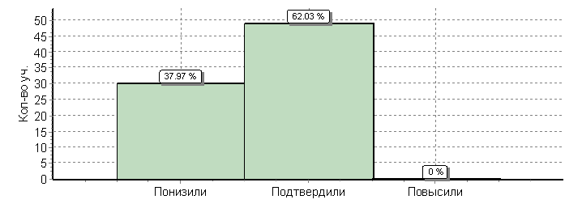

|  |  |  |  |  |  |  |  |  |  |  |  |  |  |  |  |  |  |  |  |  |  |  |  |  |  |  |  |  |
| --- | --- | --- | --- | --- | --- | --- | --- | --- | --- | --- | --- | --- | --- | --- | --- | --- | --- | --- | --- | --- | --- | --- | --- | --- | --- | --- | --- | --- |
|  | | | | **Математика** | | | | | | | | | | | | | | | | | | | | | | | | |
| Максимальный первичный балл: 16 | | | | | | | | | | | | | | | | | | | | | | | | | | | | |
| **ОО** | | | | | | | | **Кол-во уч.** | | | | | **Распределение групп баллов в %** | | | | | | | | | | | | | | |  |
| 2 | | | | 3 | | | | 4 | | | | 5 | | |
|  | | | | | | | | | | | | | | | | | | | | | | | | | | | |
| **Вся выборка** | | | | | | | | 1293311 | | | | | 11.4 | | | | 40.5 | | | | 38.8 | | | | 9.4 | | |
| **Пензенская обл.** | | | | | | | 10480 | | | | 6.5 | | | | 37 | | | | **44.5** | | | | **12.1** | | | |  |
| **город Кузнецк** | | | | | | 808 | | | | 5.9 | | | | 38.7 | | | | **46.7** | | | | **8.7** | | | |  | |
| (sch580108) МБОУ СОШ №14 города Кузнецка им. 354 стрелковой ди | | | | | 82 | | | | 8.5 | | | 43.9 | | | | 40.2 | | | | 7.3 | | | |  | | | |
| **Гистограмма соответствия отметок за выполненную работу и отметок по журналу** | | | | | | | | | | | | | | | | | | | | | | | | | | | | |
| **Обществознание** | | | | | | | | | | | | | | | | | | | | | | | | | | | | |
| **ОО** | | | | | | | | **Кол-во уч.** | | | | | **Распределение групп баллов в %** | | | | | | | | | | | | | | |
| 2 | | | | 3 | | | | 4 | | | | 5 | | |
|  | | | | | | | | | | | | | | | | | | | | | | | | | | | |
| **Вся выборка** | | | | | | | | 1284448 | | | | | 6.7 | | | | 38 | | | | **40.1** | | | | **15.2** | | |
|  | **Пензенская обл.** | | | | | | | 10339 | | | | | 4.9 | | | | 33.4 | | | | **40.7** | | | | **21** | | |
|  | **город Кузнецк** | | | | | | 814 | | | | | 4.8 | | | | 38 | | | | **41.6** | | | | **15.6** | | |
|  | (sch580108) МБОУ СОШ №14 города Кузнецка им. 354 стрелковой ди | | | | | 84 | | | | | 4.8 | | | | 39.3 | | | | **35.7** | | | | **20.2** | | |

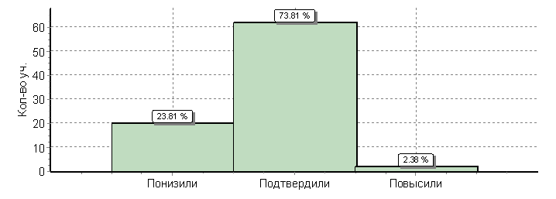

|  |  |  |  |  |  |  |  |  |  |  |
| --- | --- | --- | --- | --- | --- | --- | --- | --- | --- | --- |
| Предмет: | | | | История | | | | | | |
| Максимальный первичный балл: 20 | | | | | | | | | | |
| **ОО** | | | | | **Кол-во уч.** | **Распределение групп баллов в %** | | | |  |
| 2 | 3 | 4 | 5 |
|  | | | | | | | | | |
| **Вся выборка** | | | | | 1227567 | 8.3 | 37.5 | **38** | **16.3** |
|  | **Пензенская обл.** | | | | 10492 | 3.8 | 31.4 | **42.3** | **22.5** |
|  | **город Кузнецк** | | | 822 | 3.8 | 32.6 | **41.5** | **22.1** |
|  | (sch580108) МБОУ СОШ №14 города Кузнецка им. 354 стрелковой ди | | 86 | 3.5 | 23.3 | **45.3** | **27.9** |
| Общая гистограмма отметок | | | | | | | | | | |
| |  |  |  |  |  |  |  |  |  |  |  | | --- | --- | --- | --- | --- | --- | --- | --- | --- | --- | --- | | Предмет: | | | | География | | | | | | | | Максимальный первичный балл: 37 | | | | | | | | | | | | **ОО** | | | | | **Кол-во уч.** | **Распределение групп баллов в %** | | | |  | | 2 | 3 | 4 | 5 | |  | | | | | | | | | | | **Вся выборка** | | | | | 1245066 | 3.9 | 41.9 | **44.2** | **10.1** | |  | **Пензенская обл.** | | | | 10666 | 2.6 | 32.2 | **49.2** | **16** | |  | **город Кузнецк** | | | 820 | 2.6 | 33.8 | **47.3** | **16.3** | |  | (sch580108) МБОУ СОШ №14 города Кузнецка им. 354 стрелковой ди | | 84 | 10.7 | 27.4 | **46.4** | **15.5** | |  | | | | | | | | Общая гистограмма отметок | | | | | | | | | | | |  | | | | | | | | | | | | | | | | | | | | | |
| **Предмет:** | | | | **Биология** | | | | | | |
| **ОО** | | | | | **Кол-во уч.** | **Распределение групп баллов в %** | | | |
| 2 | 3 | 4 | 5 |
|  | | | | | | | | | |
| **Вся выборка** | | | | | 1297055 | 6.8 | 36.2 | **44.7** | **12.3** |
|  | **Пензенская обл.** | | | | 10531 | 3.9 | 28.4 | **47.3** | **20.5** |
|  | **город Кузнецк** | | | 815 | 4.2 | 28.6 | **48.7** | **18.5** |
|  | (sch580108) МБОУ СОШ №14 города Кузнецка им. 354 стрелковой ди | | 85 | 14.1 | 34.1 | **43.5** | **8.2** |

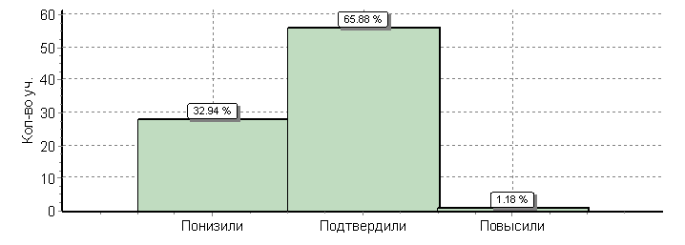

|  |  |  |  |  |  |  |  |  |  |  |
| --- | --- | --- | --- | --- | --- | --- | --- | --- | --- | --- |
| **Всероссийские проверочные работы 2019 (7 класс)** | | | | | | | | | | |
| Дата: | | | | 09.04.2019 | | | | | | |
| Предмет: | | | | **Русский язык** | | | | | | |
| Максимальный первичный балл: 47 | | | | | | | | | | |
| **ОО** | | | | | **Кол-во уч.** | **Распределение групп баллов в %** | | | |  |
| 2 | 3 | 4 | 5 |
|  | | | | | | | | | |
| **Вся выборка** | | | | | 814819 | 19.4 | 44.3 | 30.9 | 5.4 |
|  | **Пензенская обл.** | | | | 9610 | 11.6 | 42.5 | 37.7 | 8.3 |
|  | **город Кузнецк** | | | 752 | 11 | 40.7 | 39.8 | 8.5 |
|  | (sch580108) МБОУ СОШ №14 города Кузнецка им. 354 стрелковой ди | | 49 | 18.4 | 46.9 | 30.6 | 4.1 |
|  | | | | | | |
| Общая гистограмма отметок | | | | | | | | | | |
|  | | | | | | | | | | |

|  |  |  |  |  |  |  |  |  |  |  |  |  |  |  |  |  |  |  |  |  |  |  |  |  |  |
| --- | --- | --- | --- | --- | --- | --- | --- | --- | --- | --- | --- | --- | --- | --- | --- | --- | --- | --- | --- | --- | --- | --- | --- | --- | --- |
| Предмет: | Обществознание | | | | | | | | | | | | | | | | | | | | | | | | |
| Максимальный первичный балл: 23 | | | | | | | | | | | | | | | | | | | | | | | | | |
| **ОО** | | | | | **Кол-во уч.** | | | | | **Распределение групп баллов в %** | | | | | | | | | | | | | | |  |
| 2 | | | | 3 | | | | 4 | | | | 5 | | |
|  | | | | | | | | | | | | | | | | | | | | | | | | |
| **Вся выборка** | | | | | 612248 | | | | | 14.9 | | | | 45.7 | | | | 32.2 | | | | 7.2 | | |
| **Пензенская обл.** | | | | 8322 | | | | 8 | | | | 41.8 | | | | **38.3** | | | | **11.9** | | | |  |  |
| **город Кузнецк** | | | 745 | | | | 7.5 | | | | 45.5 | | | | 37.4 | | | | 9.5 | | | |  |  |  |
| (sch580108) МБОУ СОШ №14 города Кузнецка им. 354 стрелковой ди | | 48 | | | | 14.6 | | | 62.5 | | | | 22.9 | | | | 0 | | | |  |  |  |  |  |
|  | | | | | | | | | | | | | | | | | | | | |  |  |  |  |  |

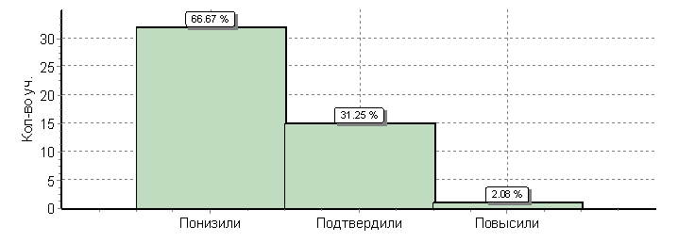

|  |  |  |  |  |  |  |  |  |  |  |
| --- | --- | --- | --- | --- | --- | --- | --- | --- | --- | --- |
| Предмет: | | | | Математика | | | | | | |
| Максимальный первичный балл: 19 | | | | | | | | | | |
| **ОО** | | | | | **Кол-во уч.** | **Распределение групп баллов в %** | | | |
| 2 | 3 | 4 | 5 |
|  | | | | | | | | | |
| **Вся выборка** | | | | | 839959 | 8.8 | 40.4 | **35.2** | **15.6** |
|  | **Пензенская обл.** | | | | 9425 | 4.9 | 37.8 | **37.5** | **19.8** |
|  | **город Кузнецк** | | | 758 | 4.4 | 40.2 | **38.1** | **17.3** |
|  | (sch580108) МБОУ СОШ №14 города Кузнецка им. 354 стрелковой ди | | 52 | 3.8 | 57.7 | 28.8 | 9.6 |

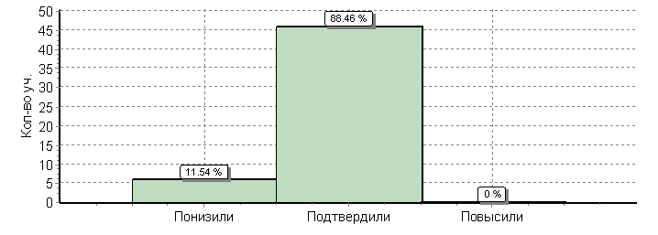

|  |  |  |  |  |  |  |  |  |  |  |
| --- | --- | --- | --- | --- | --- | --- | --- | --- | --- | --- |
| Предмет: | | | | История | | | | | | |
| Максимальный первичный балл: 25 | | | | | | | | | | |
| **ОО** | | | | | **Кол-во уч.** | **Распределение групп баллов в %** | | | |
| 2 | 3 | 4 | 5 |
|  | | | | | | | | | |
| **Вся выборка** | | | | | 556120 | 6.7 | 39.1 | **40.8** | **13.4** |
|  | **Пензенская обл.** | | | | 7293 | 3.2 | 34.5 | **43.5** | **18.8** |
|  | **город Кузнецк** | | | 740 | 2.7 | 32.7 | **49.7** | **14.9** |
|  | (sch580108) МБОУ СОШ №14 города Кузнецка им. 354 стрелковой ди | | 49 | 0 | 55.1 | 42.9 | 2 |

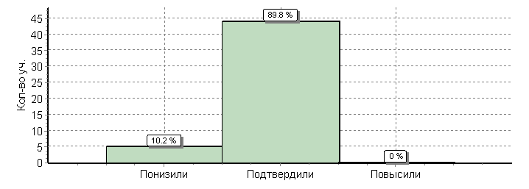

|  |  |  |  |  |  |  |  |  |  |  |
| --- | --- | --- | --- | --- | --- | --- | --- | --- | --- | --- |
| Предмет: | | | | География | | | | | | |
| Максимальный первичный балл: 37 | | | | | | | | | | |
| **ОО** | | | | | **Кол-во уч.** | **Распределение групп баллов в %** | | | |  |
| 2 | 3 | 4 | 5 |
|  | | | | | | | | | |
| **Вся выборка** | | | | | 516887 | 10.4 | 54.1 | 28.9 | 6.6 |
|  | **Пензенская обл.** | | | | 7758 | 4.6 | 41.2 | **41** | **13.3** |
|  | **город Кузнецк** | | | 717 | 4.3 | 49.7 | 36.8 | 9.2 |
|  | (sch580108) МБОУ СОШ №14 города Кузнецка им. 354 стрелковой ди | | 50 | 4 | 70 | 24 | 2 |
|  | | | | | | |
| Общая гистограмма отметок | | | | | | | | | | |
|  | | | | | | | | | | |

|  |  |  |  |  |  |  |  |  |  |  |
| --- | --- | --- | --- | --- | --- | --- | --- | --- | --- | --- |
| Предмет: | | | | Физика | | | | | | |
| Максимальный первичный балл: 23 | | | | | | | | | | |
| **ОО** | | | | | **Кол-во уч.** | **Распределение групп баллов в %** | | | |
| 2 | 3 | 4 | 5 |
|  | | | | | | | | | |
| **Вся выборка** | | | | | 518497 | 12.5 | 50.3 | 33.3 | 4 |
|  | **Пензенская обл.** | | | | 7378 | 7.4 | 49.4 | 37.1 | 6.2 |
|  | **город Кузнецк** | | | 738 | 6.8 | 55.4 | 33.6 | 4.2 |
|  | (sch580108) МБОУ СОШ №14 города Кузнецка им. 354 стрелковой ди | | 51 | 21.6 | 62.7 | 13.7 | 2 |

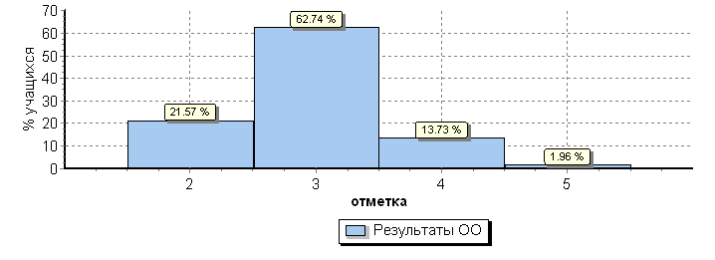

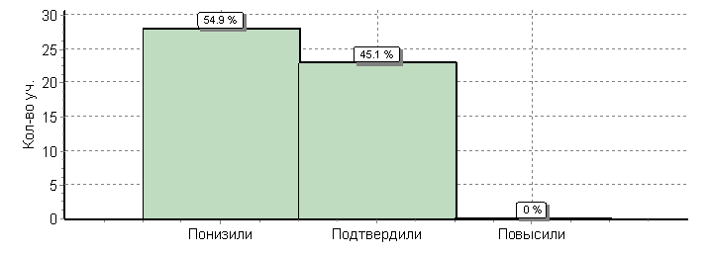

|  |  |  |  |  |  |  |  |  |  |  |
| --- | --- | --- | --- | --- | --- | --- | --- | --- | --- | --- |
| Предмет: | | | | Биология | | | | | | |
| Максимальный первичный балл: 35 | | | | | | | | | | |
| **ОО** | | | | | **Кол-во уч.** | **Распределение групп баллов в %** | | | |  |
| 2 | 3 | 4 | 5 |
| **Вся выборка** | | | | | 520734 | 8.7 | 38.9 | **43.9** | **8.4** |
|  | **Пензенская обл.** | | | | 7735 | 4.7 | 30.7 | **51** | **13.5** |
|  | **город Кузнецк** | | | 733 | 4.6 | 31.9 | **51.6** | **11.9** |
|  | (sch580108) МБОУ СОШ №14 города Кузнецка им. 354 стрелковой ди | | 51 | 3.9 | 25.5 | **64.7** | **5.9** |
|  | | | | | | |
| Общая гистограмма отметок | | | | | | | | | | |
|  | | | | | | | | | | |

|  |  |  |  |  |  |  |  |  |  |  |
| --- | --- | --- | --- | --- | --- | --- | --- | --- | --- | --- |
| Предмет: | | | | Английский язык | | | | | | |
| Максимальный первичный балл: 30 | | | | | | | | | | |
| **ОО** | | | | | **Кол-во уч.** | **Распределение групп баллов в %** | | | |  |
| 2 | 3 | 4 | 5 |
|  | | | | | | | | | |
| **Вся выборка** | | | | | 230516 | 25.6 | 41.9 | 24.8 | 7.7 |
|  | **Пензенская обл.** | | | | 2451 | 15.3 | 44.2 | 32 | 8.5 |
|  | **город Кузнецк** | | | 206 | 5.3 | 38.8 | **46.1** | **9.7** |
|  | (sch580108) МБОУ СОШ №14 города Кузнецка им. 354 стрелковой ди | | 5 | 40 | 20 | 20 | 20 |
|  | | | | | | |
| Общая гистограмма отметок | | | | | | | | | | |
|  | | | | | | | | | | |

**Всероссийские проверочные работы 2019 (10 класс)**

|  |  |  |  |  |  |  |  |  |  |  |
| --- | --- | --- | --- | --- | --- | --- | --- | --- | --- | --- |
| **Предмет:** | | | | **География** | | | | | | |
| Максимальный первичный балл: 21 | | | | | | | | | | |
|  | | | | | | | | | | |
| **ОО** | | | | | **Кол-во уч.** | **Распределение групп баллов в %** | | | |  |
| 2 | 3 | 4 | 5 |
|  | | | | | | | | | |
| **Вся выборка** | | | | | 73191 | 3.2 | 32 | **50.1** | **14.7** |
|  | **Пензенская обл.** | | | | 522 | 0.38 | 19.9 | **58.6** | **21.1** |
|  | **город Кузнецк** | | | 130 | 0 | 11.5 | **62.3** | **26.2** |
|  | (sch580108) МБОУ СОШ №14 города Кузнецка им. 354 стрелковой ди | | 38 | 0 | 15.8 | **65.8** | **18.4** |
|  | | | | | | |
| Общая гистограмма отметок | | | | | | | | | | |
|  | | | | | | | | | | |

|  |  |  |  |  |  |  |  |  |  |  |  |  |  |  |  |  |  |  |  |  |  |  |  |  |  |
| --- | --- | --- | --- | --- | --- | --- | --- | --- | --- | --- | --- | --- | --- | --- | --- | --- | --- | --- | --- | --- | --- | --- | --- | --- | --- |
| **Всероссийские проверочные работы 2019 (11 класс)** | | | | | | | | | | | | | | | | | | | | | | | | | |
| **11.04.2019** | | | | | | | | | | | | | | | | | | | | | | | | |
| **География** | | | | | | | | | | | | | | | | | | | | | | | | |
| Максимальный первичный балл: 21 | | | | | | | | | | | | | | | | | | | | | | | | | |
| **ОО** | | | | **Кол-во уч.** | | | | | **Распределение групп баллов в %** | | | | | | | | | | | | | | |
| 2 | | | | 3 | | | | 4 | | | | 5 | | |
|  | | | | | | | | | | | | | | | | | | | | | | | |
| **Вся выборка** | | | | 179248 | | | | | 1.1 | | | | 25 | | | | **53.9** | | | | **20** | | |
| **Пензенская обл.** | | | 2003 | | | | 0.2 | | | | 17.8 | | | | **54.4** | | | | **27.6** | | | |
| **город Кузнецк** | | 92 | | | | 0 | | | | 15.2 | | | | **56.5** | | | | **28.3** | | | |
| (sch580108) МБОУ СОШ №14 города Кузнецка им. 354 стрелковой ди | 5 | | | | 0 | | | 0 | | | | **0** | | | | **100** | | | |

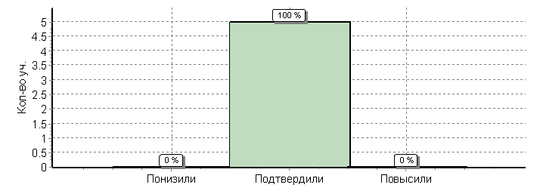

|  |  |  |  |  |  |  |  |  |  |  |
| --- | --- | --- | --- | --- | --- | --- | --- | --- | --- | --- |
| Предмет: | | | | Биология | | | | | | |
| Максимальный первичный балл: 32 | | | | | | | | | | |
| **ОО** | | | | | **Кол-во уч.** | **Распределение групп баллов в %** | | | |  |
| 2 | 3 | 4 | 5 |
|  | | | | | | | | | |
| **Вся выборка** | | | | | 207369 | 2.2 | 19.7 | **49.3** | **28.7** |
|  | **Пензенская обл.** | | | | 1058 | 0.66 | 10.2 | **42.2** | **47** |
|  | **город Кузнецк** | | | 84 | 1.2 | 1.2 | **39.3** | **58.3** |
|  | (sch580108) МБОУ СОШ №14 города Кузнецка им. 354 стрелковой ди | | 37 | 2.7 | 2.7 | **56.8** | **37.8** |
|  | | | | | | |
| Общая гистограмма отметок | | | | | | | | | | |
|  | | | | | | | | | | |